D7R3RBW/W1CHS

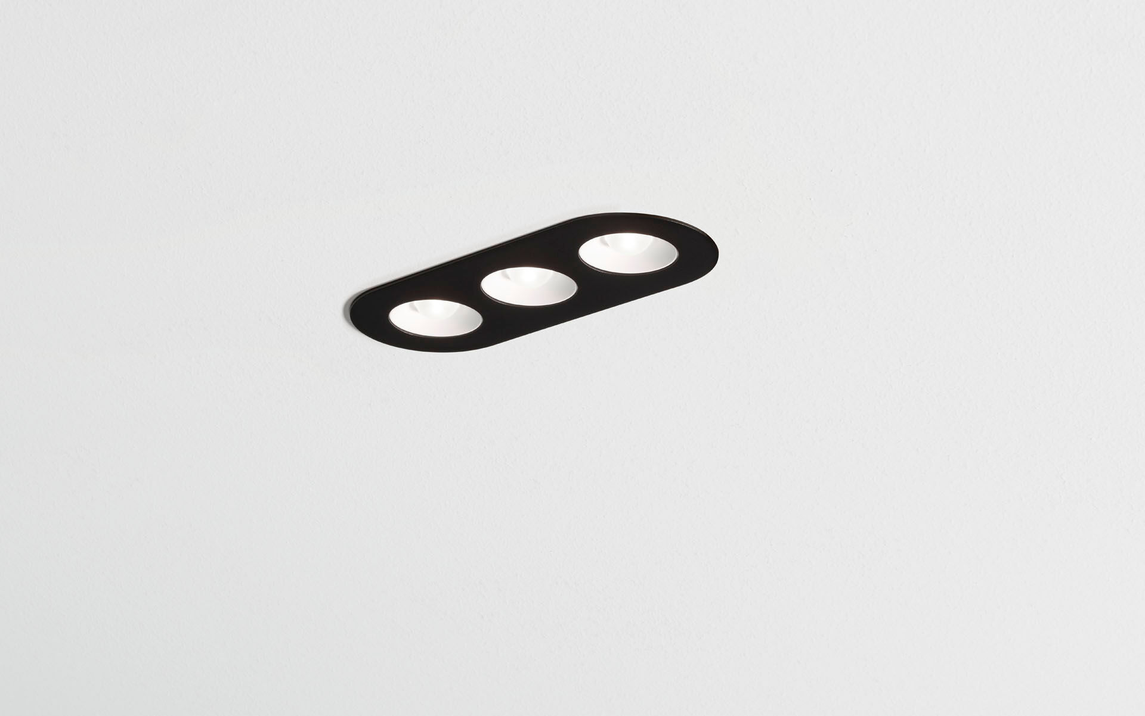
Lineaire downlight met afgeronde hoeken, zwarte behuizing. LED+LENS™ optiek, witte cups, polycarbonaat, middelbreedstralend lichtverdeling. 3 lenzen verzonken in ronde kuipjes. Afmetingen: 235 mm x 95 mm x 40 mm. LED+LENS™, een combinatie van hoogvermogenleds en individuele lenzen met een gepatenteerde oppervlaktestructuur voor een optimale lichtbeleving. De lenzen liggen verzonken in ronde kuipjes voor een comfortabele lichtervaring. Lichtstroom: 1050 lm, Specifieke lichtstroom: 91 lm/W. Opgenomen vermogen: 11.5 W, niet-dimbaar. Frequentie: 50-60Hz AC. Spanning: 220-240V. Isolatieklasse: klasse II. Led met superieure behoudfactor; na 50.000 branduren behoudt de armatuur 94% van zijn initiële lichtstroom (Tq = 25°C). Gecorreleerde kleurtemperatuur: 3000 K, Kleurweergave ra: 80. Standard deviation color matching: 3 SDCM. LED+LENS™ voor niet-verblindende lichtverdeling met UGR <= 19 en luminanties @ 65° 3000 Cd/m² cd/m² conform norm EN 12464-1 voor hoge visuele eisen, bv. beeldschermgebruik. Fotobiologische veiligheid IEC/TR 62778: RG1. RAL9005 - gitzwart (structuurlak). IP-graad: IP20. Gloeidraadtest: 850°C. 5 jaar garantie op armatuur en driver. Certificeringen: CE, ENEC. Armatuur met halogeenvrije leads. De armatuur is ontwikkeld en geproduceerd volgens standaard EN 60598-1 in een bedrijf dat ISO 9001 en ISO 14001 gecertificeerd is.

